**5.13 Графики работы**

Программа позволяет формировать и хранить графики работы, которые используются на предприятии. Графики работы формируются на основе производственных календарей (см. раздел документации Календарные графики). В графике работы подразделения содержится информация о рабочих днях этого подразделения. Например, если склад предприятия работает на прием товара от поставщиков по вторникам и четвергам, то рабочими днями для графика работы **Прием товара на складе** будут являться вторники и четверги.

Работа с графиками работы предполагает:

■ настройку графиков работы на основе производственного календаря. Могут настраиваться графики работы всего предприятия и различных подразделений предприятия на основе производственного календаря. Настройку графиков работы осуществляют пользователи, отвечающие на предприятии за ведение НСИ. В зависимости от производственной необходимости или в зависимости от потребностей тех подразделений, для которых график работы предназначен, графики работы могут настраиваться на весь год или на определенный период. Также настройка графика работы может проводиться время от времени в течение всего года, на некоторое количество дней вперед;

■ использование графиков работы при работе с программой для ввода и расчета календарных сроков, трудоемкости и т.п. осуществляется пользователями программы. Графики работы также используются для расчета количества рабочих дней в интервале (для подсчета срока задолженности, например), определения ближайшей рабочей даты (для сдачи отчетности, например, или выплаты зарплаты) и т.д. Для использования графиков работы не требуется особых прав.

**Настройка графиков работы**

Настройка графиков работы заключается в следующем:

■ Необходимо ввести нужное количество графиков работы на основании производственного календаря. Можно использовать графики работы как для предприятия в целом, так и для его подразделений (например, график работы склада);

■ Для каждого графика работы необходимо указать, какие дни являются в нем рабочими. График работы необходимо заполнять на столько дней вперед, насколько это необходимо тем, кто его использует;

■ В конце года необходимо заполнить имеющийся график работы несколько вперед на основании данных прошлого года на следующий год, чтобы не было ошибок при расчетах различных документов (на период до выхода общегосударственного календаря на следующий год).

**Список графиков работы**

Открыть список графиков работы можно командой Графики работы в разделе **Справочники**.

В списке с помощью соответствующих кнопок можно создать графики работы, а также скопировать, удалить или изменить уже имеющиеся, сгруппировать графики по определенным признакам.

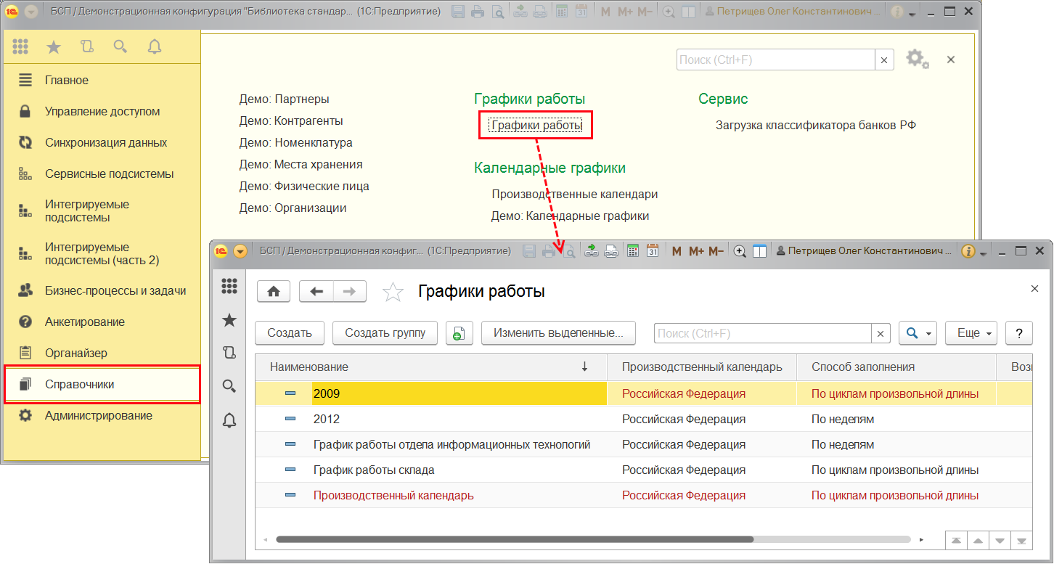

В списке красным цветом выделяются графики, которые неправильно заполнены. В колонку списка Возможная причина выводится предупреждение об ошибках при заполнении графика работы. Открыв этот график работы, можно прочитать предупреждение и исправить ошибки. Подробнее см. раздел [Ввод новых графиков работы](https://its.1c.ru/db/content/bsp301doc/src/5.13%20%D0%B3%D1%80%D0%B0%D1%84%D0%B8%D0%BA%D0%B8%20%D1%80%D0%B0%D0%B1%D0%BE%D1%82%D1%8B.htm?_=1542292879#_ввод_новых_графиков_1).

Если графиков в списке много, то для удобства работы с ними их можно сгруппировать по различным признакам. Подробнее см. книгу 1С:Предприятие 8.3. Руководство пользователя.

**Ввод новых графиков работы**

Для того чтобы ввести новый график работы, нажмите кнопку Создать в списке Графики работы.

Заполните Наименование графика, например, **График работы отдела информационных технологий**.

Далее введите Период заполнения графика, например, с **01.01.2016** по **31.10.2016**. Для этого можно:

■ Написать необходимые даты вручную;

■ Выбрать из календаря с помощью кнопки https://its.1c.ru/db/content/bsp301doc/src/_img/a8ac365292f91872c91b58b5276d597d/image389.png?_=1542292879.

Если в качестве конца периода выбран конец года, то это поле можно не заполнять.

Выберите Производственный календарь, на основании которого будет настраиваться график. Если производственный календарь на предприятии единственный, то он будет проставлен по умолчанию.

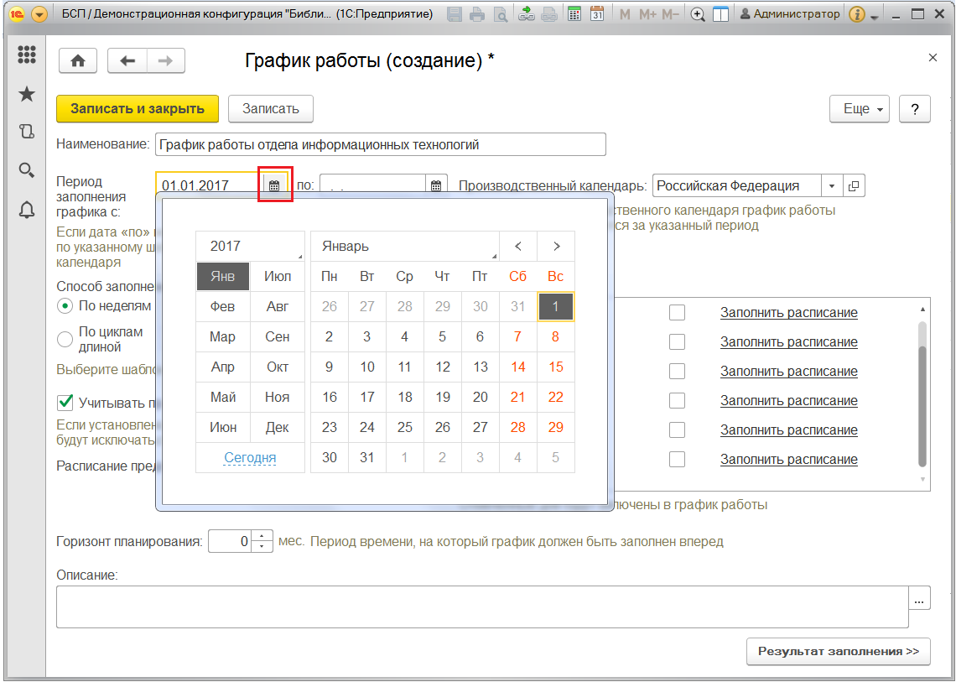

Выберите Способ заполнения графика работы. В зависимости от способа заполнения графики работы могут быть двух видов:

■ По неделям. Подробнее см. раздел [Недельные графики работы](https://its.1c.ru/db/content/bsp301doc/src/5.13%20%D0%B3%D1%80%D0%B0%D1%84%D0%B8%D0%BA%D0%B8%20%D1%80%D0%B0%D0%B1%D0%BE%D1%82%D1%8B.htm?_=1542292879#_недельные_графики_работы_1);

■ По циклам произвольной длины (сменные графики, графики со скользящими выходными днями). Подробнее см. раздел [Графики работы с циклами произвольной длины](https://its.1c.ru/db/content/bsp301doc/src/5.13%20%D0%B3%D1%80%D0%B0%D1%84%D0%B8%D0%BA%D0%B8%20%D1%80%D0%B0%D0%B1%D0%BE%D1%82%D1%8B.htm?_=1542292879#_графики_работы_с).

Далее необходимо составить Шаблон заполнения. Это можно сделать двумя способами:

■ Пометить флажками рабочие дни. Этого достаточно, чтобы в графике работы отразились рабочие и выходные дни, после этого можно перейти к следующим шагам заполнения графика работы, просмотреть результат заполнения и сохранить график работы. Однако обычно предприятие и его подразделения работают по определенному расписанию, которое необходимо ввести;

■ Ввести расписание работы для каждого рабочего дня. Для этого необходимо для каждого рабочего дня графика работы ввести интервалы рабочего времени с помощью ссылки Заполнить расписание.

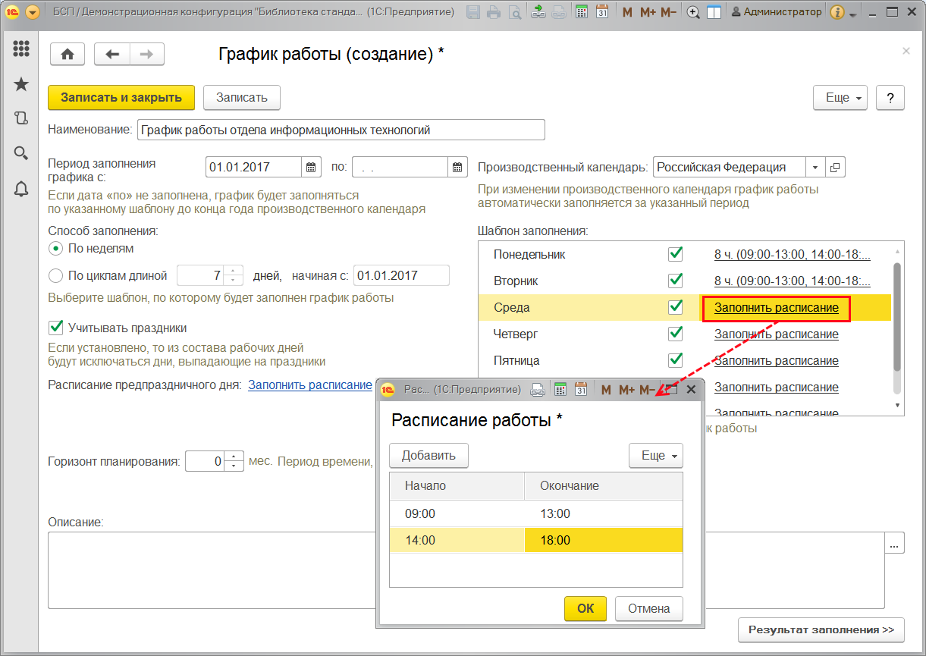

Заполните Расписание работы для каждого рабочего дня недели или цикла. Если в работе предусмотрены перерывы, то заполнить расписание необходимо в несколько строк. В расписание работы помещается только рабочее время. Выходные дни не заполняются. После заполнения расписания нажмите ОК. Вместо ссылки Заполнить расписание будет указано общее количество часов и режим работы, флажки проставляются по умолчанию.

При необходимости включите флажок Учитывать праздники. В этом случае из состава рабочих дней будут исключаться дни, выпадающие на праздники, указанные в выбранном производственном календаре.

Если в графике работы учитываются праздники, то расписание предпраздничного дня может отличаться от обычного. Как правило, в предпраздничные дни рабочее время меньше и можно составить Расписание предпраздничного дня с помощью ссылки Заполнить расписание.

Укажите Горизонт планирования (если он заполнен, то программа будет сравнивать период заполнения графика с горизонтом планирования, и выдаст предупреждение, если график не был заполнен до нужной даты).

Рекомендуется заполнить Описание – оно поможет найти нужный график работы в списке, когда их будет много.

После того, как все параметры указаны, нажмите на кнопку Результат заполнения. На просмотр будет выведен новый график работы. При необходимости можно поправить график вручную. В нижней части измененного графика красным шрифтом выводится предупреждение, что график был изменен вручную. Для отмены внесенных вручную изменений нажмите кнопку Заполнить по шаблону. Для того чтобы вернуться к Настройке заполнения, нажмите на соответствующую кнопку.

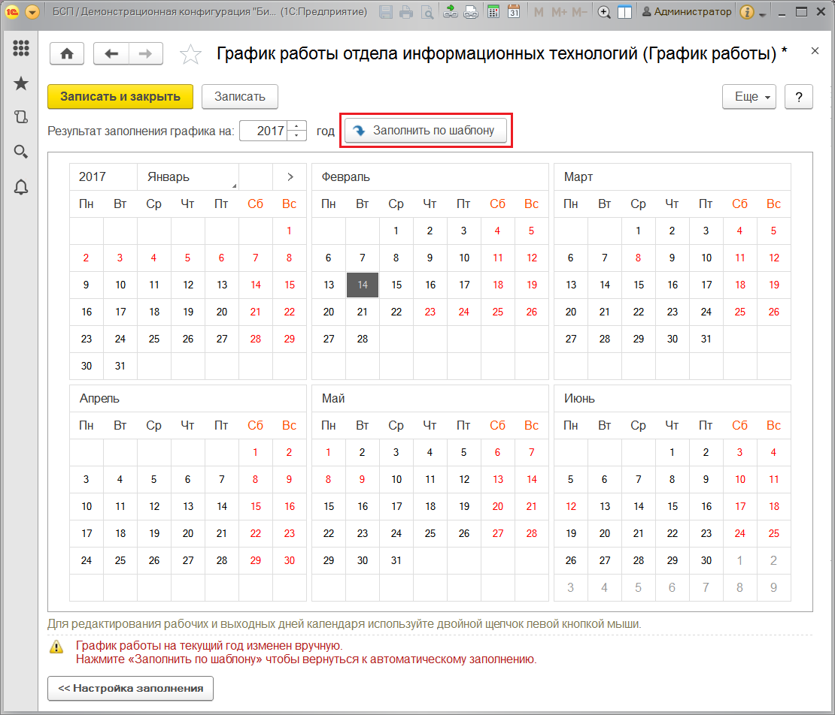

После окончания настроек для возвращения в программу с сохранением введенного графика работы нажмите кнопку Записать и закрыть.

**Недельные графики работы**

Такой график работы жестко привязан к дням недели. Это самый простой график работы, наиболее часто встречающийся. К этому виду принадлежат графики 40-часовая рабочая неделя и другие. Различаются они только количеством отработанного времени или отработанных дней. Пятидневка, шестидневка, два рабочих дня в неделю – варианты этого вида графика работы.

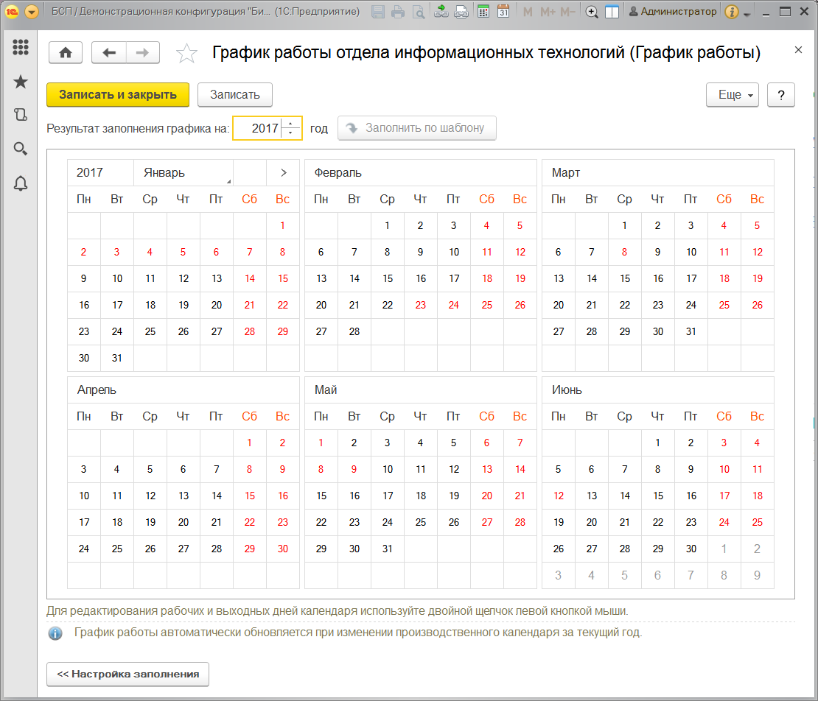

Рассмотрим пример. Требуется составить график работы отдела информационных технологий на основе 40-часовой рабочей недели. Необходимо предусмотреть обеденный перерыв, кроме того, по пятницам предусмотрен укороченный день на час (за счет укорочения обеденного перерыва ежедневно на 12 минут). В предпраздничный день сотрудников решено отпускать на час раньше.

Для составления такого графика работы с помощью переключателя выберите Способ заполнения По неделям.

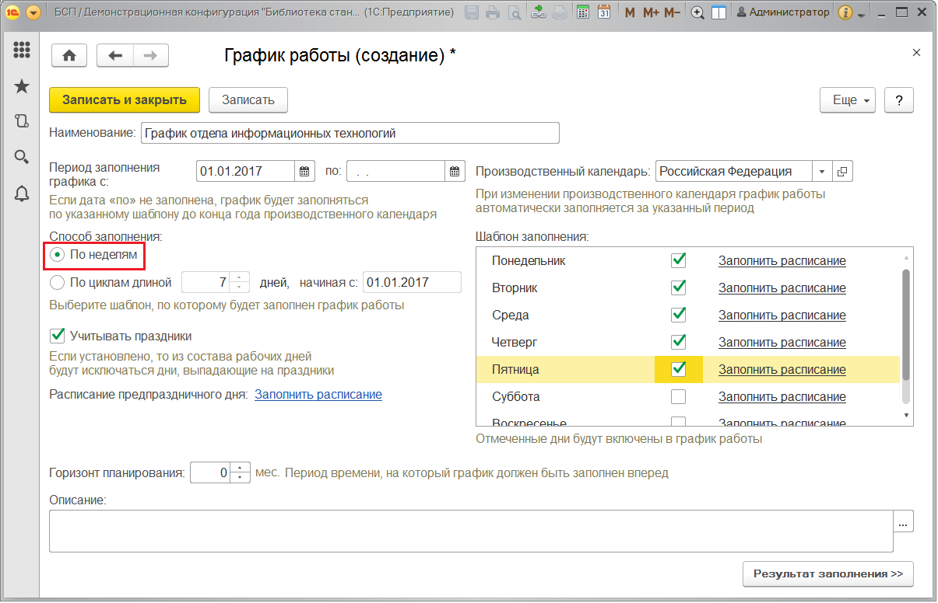

Затем заполните расписание работы для каждого рабочего дня недели, а также для предпраздничных дней. Подробнее о вводе графика работы и об учете праздничных дней см. раздел [Ввод новых графиков работы](https://its.1c.ru/db/content/bsp301doc/src/5.13%20%D0%B3%D1%80%D0%B0%D1%84%D0%B8%D0%BA%D0%B8%20%D1%80%D0%B0%D0%B1%D0%BE%D1%82%D1%8B.htm?_=1542292879#_ввод_новых_графиков_1).

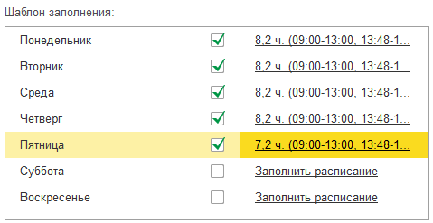

**Графики работы с циклами произвольной длины**

В программе предусмотрена возможность составлять графики по циклам произвольной длины. Такой график жестко привязан к числам месяца, т.к. в качестве начала цикла указывается определенная дата, от которой отсчитываются дни цикла. Дни недели на этот график не влияют, очень редко учитываются праздничные дни.

Об учете праздничных дней подробнее см. раздел [Ввод новых графиков работы](https://its.1c.ru/db/content/bsp301doc/src/5.13%20%D0%B3%D1%80%D0%B0%D1%84%D0%B8%D0%BA%D0%B8%20%D1%80%D0%B0%D0%B1%D0%BE%D1%82%D1%8B.htm?_=1542292879#_ввод_новых_графиков_1).

Вариантами циклических графиков являются сменные графики, а также графики со скользящими выходными: сутки через трое, два через два и прочее.

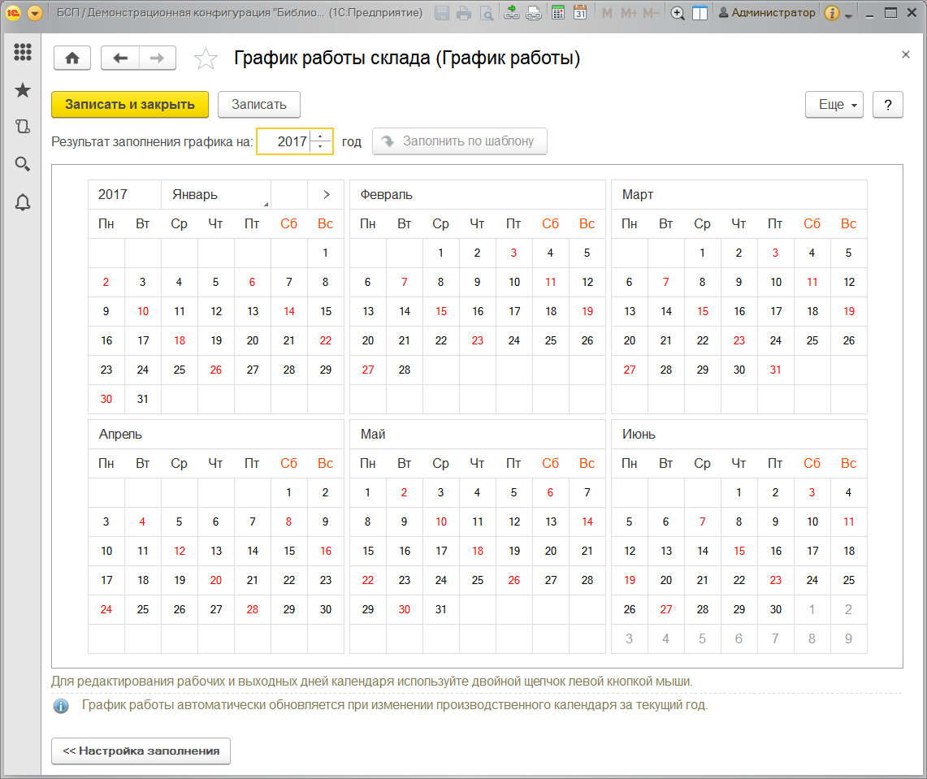

В качестве примера рассмотрим график работы склада 5, который будет получать товар круглосуточно в течение 4 дней. На одни сутки склад закрывается для профилактики оборудования и уборки.

С помощью переключателя выберите Способ заполнения – По циклам.

Укажите длину цикла, например, **5 дней**.

Необходимо указать начало цикла. По умолчанию цикл начинается с начала периода заполнения графика, при необходимости можно указать другое число.

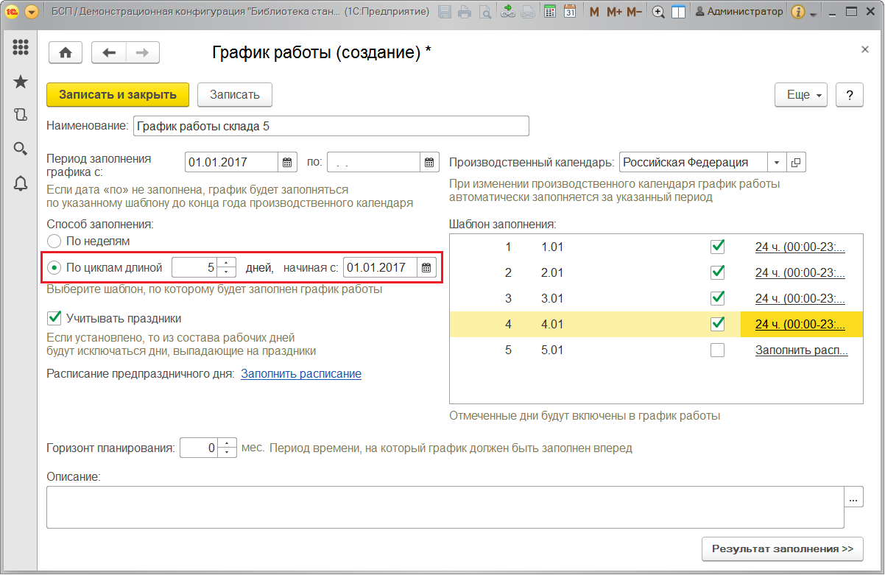

Далее составьте Шаблон заполнения. (Подробнее см. раздел [Ввод новых графиков работы](https://its.1c.ru/db/content/bsp301doc/src/5.13%20%D0%B3%D1%80%D0%B0%D1%84%D0%B8%D0%BA%D0%B8%20%D1%80%D0%B0%D0%B1%D0%BE%D1%82%D1%8B.htm?_=1542292879#_ввод_новых_графиков_1)).

**Роли для работы с графиками работы**

В состав программы входят следующие роли, необходимые для работы с графиками работы:

|  |  |
| --- | --- |
| Роль | Краткое описание |
| Чтение графиков работы | Дает право просмотра графиков работы. |
| Добавление и изменение графиков работы | Дает право изменять и добавлять графики работы. |